**Паспортные данные:**

Ф.И.О. ____________

Возраст: 6 лет.

Год рождения: 04.04.2006г.

Место жительства: ________________

Дата поступления: 04.11.13г.

Кем направлен: ВОКБ

Диагноз направившего учреждения: Закрытый перелом костей правой голени, ушиб мягких тканей лица.

Диагноз при поступлении: Закрытый перелом костей правой голени, ушиб мягких тканей лица и левой голени

Сопутствующие заболевания: нет

**Жалобы.**

Жалобы на момент поступления на боль в правой голени.

**Anamnesis morbi**

Со слов отца, 04.11.13 в 7.00 мальчика с матерью на пешеходном переходе сбил легковой автомобиль. Бригадой скорой медицинской помощи вместе с матерью доставлен в ВОКБ, где был осмотрен хирургом, травматологом, неврологом; была наложена лангета. В 11.15 доставлен в травматологическое отделение ВДОКБ с диагнозом: закрытый перелом костей правой голени, ушиб мягких тканей лица.

**Anamnesis vitae**

Со слов отца :

Родился от второй беременности, вторых родов. Течение родов нормальное, роды в срок- 40 недель. Акушерских вмешательств не проводилось.

Родился доношенным. Рос и развивался в соответствии со своим возрастом. Посещать общеобразовательную школу начал с 6-ти лет.

Перенесённые заболевания: простудные. Аллергический анамнез не отягощен. Алкоголизма и психических заболеваний в семье и у ближайших родственников не было. Жилищно-бытовые условия удовлетворительные, питание регулярное. Прививки соответственно плану прививок.

# Status praesens communis

*Общий осмотр:*

Общее состояние больного удовлетворительное. Сознание ясное. Выражение лица спокойное, поведение обычное. Внешний вид соответствует возрасту. Телосложение правильное, развитие пропорциональное. Кожа и слизистые нормальной окраски, кожных высыпаний не наблюдается. Влажность и эластичность кожи не изменены. Подкожная клетчатка умеренно выражена. Имеется пастозность правой голени, ссадина на лбу и левой голени.

*Нервно-психический статус:*

Чувствительность не нарушена, рефлексы (брюшные и сухожильные) положительны, не изменены, патологической рефлексии не выявлено. Менингиальных симптомов не обнаружено.

*Физическое развитие:*

Масса тела: 32 кг

Рост: 140 см.

Физическое развитие соответствует полу и возрасту.

*Периферические лимфоузлы:*

Лимфатические узлы единичные, отмечается некоторое увеличение подчелюстных лимфоузлов. Консистенция плотно эластическая, подвижны, с соседними лимфоузлами и окружающими тканями не спаяны, безболезненны.

*Опорно-двигательный аппарат и зубы:*

Общее развитие мышечной системы нормальное, тонус и сила мышц не снижен, за исключением правой голени, где отмечается болезненность при пальпации и ограничение объема движений.

Осанка больного правильная, развитие пропорциональное. Голова правильной формы, размеры соответствуют возрасту.

Форма грудной клетки правильная.

Конечности пропорциональной длины, ровные. Суставы без патологических отклонений.

***Органы дыхания:***

Цианоза не отмечается, одышки нет. Выделения из носа умеренные, слизистого характера. Частота дыхания 22 /мин, ритм правильный. Голос нормальный, не осипший. Кашля нет. Зев не гиперемирован, без налётов, нёбные дужки без особенностей.

При пальпации грудной клетки болезненность не выявлена. Резистентность не повышена, голосовое дрожание равномерное.

При сравнительной перкуссии отмечается легочной перкуторый звук во всех отделах.

При топографической перкуссии: высота стояния верхушек легких, ширина полей Кренига и границы легких соответствуют возрастным нормам.

|  |  |  |
| --- | --- | --- |
| Линия | Строна | Границы |
| Среднеключичная | Правая | 6ое ребро |
| левая | ------------- |
| Среднеподмышечная | Правая | 8ое ребро |
| левая | 9ое ребро |
| Лопаточная | Правая | 9ое ребро |
| левая | 10ое ребро |

Аускультативно: выслушивается везикулярное дыхание по всем точкам, хрипы не выслушиваются. Шума трения плевры нет.

***Сердечно-сосудистая система:***

При осмотре цианоза не выявлено, деформаций грудной клетки в области сердца нет, видимой пульсации сосудов не выявлено.

При пальпации: верхушечный толчок в 5 межреберьепо среднеключичной линии умеренной силы, не разлитой, дрожаний нет. Пульс 100 уд/мин, правильный, ритмичный, мягкий, достаточного наполнения.

Границы относительной тупости сердца

Правая-------- В IV межреберье у парастернальной линии

Левая -------- В V межреберье у среднеключичной линии

Верхняя------- В III межреберье слева по окологрудинной линии

Конфигурация сердца нормальная. Сосудистый пучок не выходит за края грудины.

Аускультативно: ритм правильный, тоны сердца четкие, ясные, звонкие. Шумов не выявлено.

Артериальное давление 100/60 мм рт. ст. на двух руках.

***Пищеварительная система:***

Неприятного запаха изо рта нет, стул оформленный, регулярный.

При осмотре ротовой полости: язык влажный, розовый, миндалины не увеличены, небные дужки без изменений. Слизистая рта влажная розовая чистая. Акт глотания не нарушен.

Живот не увеличен в размере, симметричен, в акте дыхания участвует. Видимая перистальтика кишечника и желудка не отмечается. Свободной жидкости в брюшной полости не выявлено. Пальпаторно живот мягкий. При поверхностной пальпации областей болезненности не обнаружено. Симптом Щеткина-Блюмберга отрицательный. При глубокой пальпации по Образцову-Стражеско пальпируется сигмовидная кишка в левой подвздошной области, не болезненна. Ободочная кишка безболезненна. Желудок не пальпируется.

Перкуторно размеры печени по Курлову 9-8-7

Граница абсолютной тупости печени:

По l.parasternalisdextra- на 2 см нижу рёберной дуги

Поl.medioclavicularisdextra-рёбернаядуга

Поl.axilaris anterior dextra –Хребро.

Желчный пузырь не пальпируется.

Селезёнка не пальпируется. Перкуторно:

Верхняя граница по средней подмышечной линии слева- 9ребро

Нижняя граница по средней подмышечной линии слева- 11 ребро

Передняя граница по 10 межреберью – на 2 см левее передней подмышечной линии

Задняя граница по 10 межреберью – на 1 см правее задней подмышечной линии

Поперечный размер – 5 см

Продольный размер – 6 см

Аускультативно: шумы перистальтики кишечника.

***Мочевыделительная система:***

Осмотром поясничной области отеков и припухлостей не выявлено. При глубокой пальпации почки не пальпируются. Симптом поколачивания отрицательный. Пальпаторно мочевой пузырь безболезненный. Мочеиспускание безболезненное, регулярное.

***Половые органы:***

Половые органы соответственно возрасту.

**Предварительный диагноз**

На основании вышеизложенных жалоб (на интенсивную боль в правой голени); анамнеза настоящего заболевания (04.11.13 в 7.00 мальчика с матерью на пешеходном переходе сбил легковой автомобиль. Бригадой скорой медицинской помощи вместе с матерью доставлен в ВОКБ, где был осмотрен хирургом, травматологом, неврологом; была наложена лангета. В 11.15 доставлен в травматологическое отделение ВДОКБ с диагнозом: закрытый перелом костей правой голени, ушиб мягких тканей лица) данных объективного осмотра (имеется пастозность правой голени, болезненность при пальпации и ограничение объема движений; ссадины на лбу и левой голени)

Выставлен предварительный диагноз: Закрытый перелом костей правой голени, ушиб мягких тканей лица и левой голени

**План обследования больного.**

1. Рентгенография правой голени в 2-х проекциях
2. Общий анализ крови
3. Общий анализ мочи
4. ЭКГ
5. Анализ кала на яйца глист.

* *Общий анализ крови от 14.09.2012г.:*

Гемоглобин 134 г/л

Эритроциты 4,45x10¹²/л

Цветной показатель 0,91

СОЭ 16 мм/ч

Тромбоциты 267х109 /л

Лейкоциты 5,2х109 /л

Время свёртывания : н.-1:55 мин, к.-3:10мин

Длительность кровотечения : 1:10мин

|  |  |  |  |  |  |  |  |
| --- | --- | --- | --- | --- | --- | --- | --- |
| Эозино-филы | Базо-филы | миело-циты | Метами-елоциты | Палочкоядерные | Сегментоядерные | лимфо-циты | моно-циты |
| 3% | - | 0 | 0 | 5% | 51% | 40% | 1% |

Интерпретация : Показатели в норме.

* *Общий клинический анализ мочи от 14.09.2012г*.:

Плотность: 1018 мг/л (норма 1010-1018)

Цвет: светло-желтый (норма светло-жёлтый, жёлтый)

Прозрачность: полная (норма- прозрачная)

Реакция: кислая( норма-кислая)

Белок: отрицательно ( норма-отр.)

Сахар: нет ( норма- нет)

Лейкоциты: 1-2 в поле зрения ( норма –до 5 в поле зрения)

Эритроциты: 0 кл. в поле зрения ( норма- нет)

Эпителиальные клетки: ед. в поле зрения ( норма- единицы в поле зрения)

Интерпретация: Общий анализ мочи без патологии.

* *Анализ кала на яйца глист от 14.09.2012г.*

не обнаружен.

* *Рентгенография правой голени в 2-х проекциях*

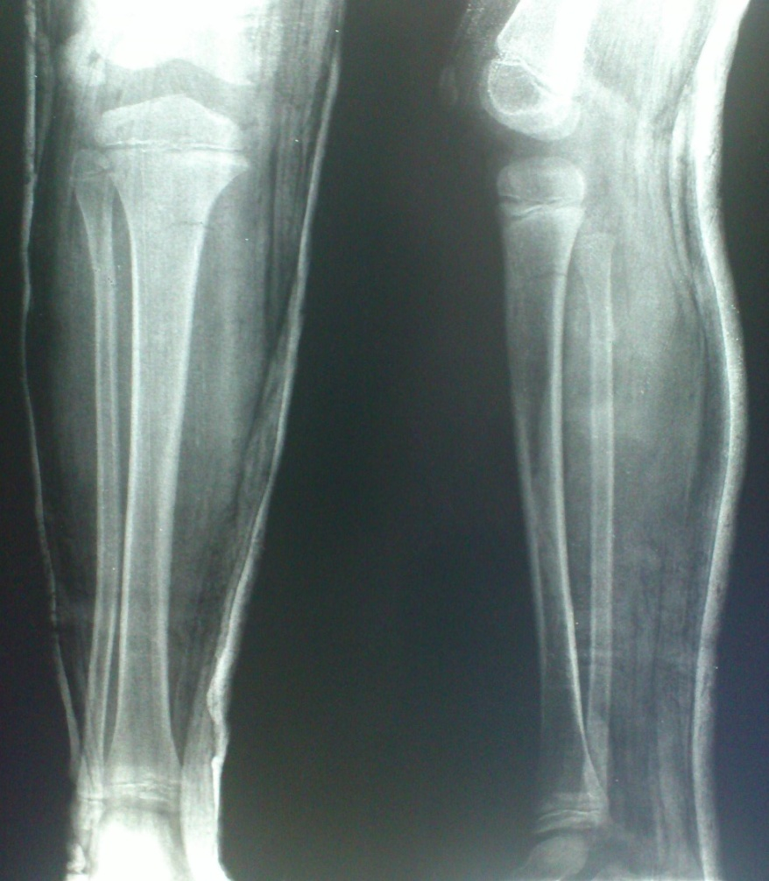

Определяется перелом костей правой голени в верхней трети, стояние отломков удовлетворительное.

**Обоснование клинического диагноза**

На основании вышеизложенных жалоб (на интенсивную боль в правой голени); анамнеза настоящего заболевания (04.11.13 в 7.00 мальчика с матерью на пешеходном переходе сбил легковой автомобиль. Бригадой скорой медицинской помощи вместе с матерью доставлен в ВОКБ, где был осмотрен хирургом, травматологом, неврологом; была наложена лангета. В 11.15 доставлен в травматологическое отделение ВДОКБ с диагнозом: закрытый перелом костей правой голени, ушиб мягких тканей лица) данных объективного осмотра (имеется пастозность правой голени, болезненность при пальпации и ограничение объема движений; ссадины на лбу и левой голени), рентгенологического исследования (определяется перелом костей правой голени в верхней трети, стояние отломков удовлетворительное)

Клинический диагноз: Закрытый перелом костей правой голени в верхней трети без смещения.

**Лечение**

Лечение перелома костей голени без смещения начинается с адекватного обезболивания и наложение гипсовой повязки (от верхней трети бедра до голеностопного сустава) на 3-4 недели. Затем разрешают ходить с костылями в течение 4-5 недель. После снятия гипса больному необходим полный курс по восстановлению функции травмированной ноги. Для этого пациенту назначаются физиотерапия, лечебная гимнастика, массаж конечности. Нагрузку на ногу разрешают не ранее чем через 3 месяца. При выполнении всех рекомендаций врача функция поврежденной ноги восстанавливается в среднем за 5-6 недель.  
Лечение перелома голени со смещением начинают с попытки вправить отломки вручную. В случае не эффективности данной манипуляции, т.е. при вправлении они смещаются обратно под силой мышц, прибегают к методу скелетного вытяжения. Для этого через пяточную кость проводят спицу, и за нее к поврежденной конечности подвешивают груз определенного веса (от 5 до 12 кг) сроком на несколько недель (в среднем на 3-4). Груз при этом постепенно уменьшают. После того, как отломки кости срослись, накладывают гипс и разрешают передвигаться с помощью костылей (3-4 месяца). Далее после снятия гипса, назначается лечебная физкультура и физиотерапия. Последнее является важным этапом полного возврата функции травмированной конечности. Так как в противном случае атрофированные за период «бездействия» мышцы сокращаются в меньшей степени, и конечность теряет свою прежнюю подвижность.

* ***Лечение данного больного***

1. Стол Б
2. Наложение гипсовой лангеты
3. Медикаментозное лечение

Sol. Analgini 50% - 0,6мл 3 раза в/в

Sol. Dimedroli 1% - 0,6мл 3 раза в/в

Глюкоза 5%- 250 мл

NaCl 0,9 %- 250 в/в кап.

**Дневник наблюдений за пациентом**

|  |  |  |
| --- | --- | --- |
| Дата | Дневники | Назначения |
| 15.11.2013  PS - 90  ЧД-24  АД- 100/60  Т- 36,6 | Жалоб не предъявляет. Общее состояние удовлетворительное. Кожные покровы бледно-розовые. В легких выслушивается везикулярное дыхание, хрипов нет. Тоны сердца ясные, ритмичные. Живот мягкий, безболезненный не вздут. Стул, диурез в норме. | Стол №4  Анальгин 50% - 0,5 мл—в.м 1 раз в день  Димедрол 1%-0,4мл—в.м 1 раз в день |
| 18.11.2013  PS- 92  ЧД - 25  АД – 98/60  Т-36,7 | Жалоб не предъявляет. Общее состояние удовлетворительное. Кожные покровы бледно-розовые. В легких выслушивается везикулярное дыхание, хрипов нет. Тоны сердца ясные, ритмичные. Живот мягкий, безболезненный не вздут. Стул, диурез в норме. | Стол №4.  Анальгин 50% - 0,5 мл—в.м 1 раз в день  Димедрол 1%-0,4мл—в.м 1 раз в день |

**XIII.Эпикриз**

Епишко Алексей Владимирович 2006года рождения, поступил 04.11.2013г. в ВОКДБ 04.11.13 в 7.00 мальчика с матерью на пешеходном переходе сбил легковой автомобиль. Бригадой скорой медицинской помощи вместе с матерью доставлен в ВОКБ, где был осмотрен хирургом, травматологом, неврологом; была наложена лангета. В 11.15 доставлен в травматологическое отделение ВДОКБ с диагнозом: закрытый перелом костей правой голени, ушиб мягких тканей лица.

Результаты проведения исследований:

Общий анализ крови от 14.09.2012г.:Гемоглобин 134 г/л,Эритроциты 4,45x10¹²/л ,Цветной показатель 0,91 ,СОЭ 16 мм/ч,Тромбоциты 267х109 /л,Лейкоциты 5,2х109 /л.

Время свёртывания : н.-1:55 мин, к.-3:10мин

Длительность кровотечения : 1:10мин

|  |  |  |  |  |  |  |  |
| --- | --- | --- | --- | --- | --- | --- | --- |
| Эозино-филы | Базо-филы | миело-циты | Метами-елоциты | Палочкоядерные | Сегментоядерные | лимфо-циты | моно-циты |
| 3% | - | 0 | 0 | 5% | 51% | 40% | 1% |

Общий клинический анализ мочи от 14.09.2012г.:

Плотность: 1018 мг/л, Цвет: светло-желтый ,Прозрачность: полная,Реакция: кислая Белок: отрицательно ,Сахар: нет,Лейкоциты: 1-2 в поле зрения ,Эритроциты: 0 кл. в поле зрения Эпителиальные клетки: ед. в поле зрения

Анализ кала на яйца глист от 14.09.2012г.не обнаружен.

Рентгенография правой голени в 2-х проекциях: определяется перелом костей правой голени в верхней трети, стояние отломков удовлетворительное

**Прогноз**

Прогноз для жизни благоприятный, восстановление структуры и функции конечности обычно происходит в течении 2-3 месяцев

**Литература**

1.К.У. Ашкрафт, Т.М. Холдер «Детская хирургия» 1997г.

2.Ю.Ф. Исаков «Хирургические болезни детского возраста» 2004г.

3.Журнал «Здоровье ребёнка» 2007г.